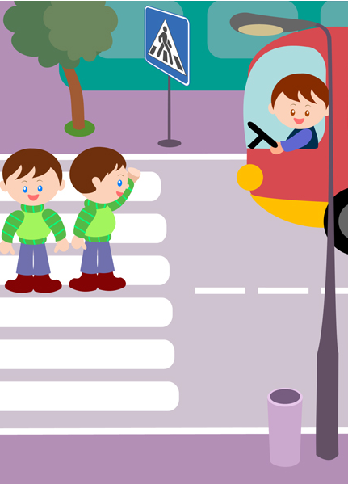
Муниципальное бюджетное дошкольное образовательное учреждение
Центр развития ребёнка – детский сад «Алёнушка»
г. Белокуриха Алтайский край

"УЛИЦА ПОЛНА НЕОЖИДАННОСТЕЙ"

Воспитатель: ШИПИЦИНА ЛЮДМИЛА ВАСИЛЬЕВНА

БЕЛОКУРИХА – 2014 г.
Цель: Познакомить детей с «улицей», с движением транспорта и пешеходов.

Программные задачи:
- Познакомить детей с понятиями: «перекрёсток», «пешеходный переход», «улица».
- Закрепить знания детей о транспорте, о правилах поведения на дороге, о правилах перехода через улицу, запомнить правило светофора.
- Развитие у детей связной речи, умение слушать и отвечать на вопросы.

- Ребята, сегодня мы с вами «погуляем» по нашему городу. Представьте, что мы вышли из детского сада на улицу и пошли пешком (дети перемещаются по группе). Люди, которые перемещаются пешком, как называются? (Пешеходы).
- Как мы сейчас называемся? (Пешеходы).
- Посмотрите, как много на улице пешеходов? Все куда-то спешат, как вы думаете, куда? (На работу, с работы, домой, в магазин, из магазина, в школу, в больницу и т.д.). Ребята, а по какой части улицы идут пешеходы? (По тротуару). Правильно, по тротуару, здесь пешеход в безопасности. А где нет тротуара, где должен ходить пешеход? (По обочине). А что такое обочина? (Сбоку от дороги). Давайте запомним с вами очень важное правило. Кто-нибудь из вас знает это правило?
- Тротуар – для пешехода, проезжая часть – для машин.
Давайте остановимся и посмотрим на поток автомобилей.
(Дети встают вокруг стола, на котором выложены картинки с изображением транспорта).
- По какой части улицы проезжают автомобили? (По проезжей части).
- Для чего машинам широкие дороги?
- Машины большие, ездят быстро, посмотрите, машины едут в два ряда навстречу друг другу.
- Ребята, машины все одинаковые? (Нет). На какие группы можно разделить все автомобили? (Грузовые, пассажирские, спец машины). Что перевозит грузовой транспорт? (Грузы). А пассажирский? (Людей). А кто из вас знает спец машины? (Скорая помощь, милиция, пожарная, хлебовозка, мусоровоз и т.д.).
- А теперь, ребята, давайте поиграем в игру «Мы – шофёры».

«Едем, едем на машине (движение рулём)
Нажимаем на педаль (ногу согнуть в колене, выпрямить)
Газ включаем, выключаем (рычаг повернуть к себе, от себя).
Смотрим пристально мы в даль (ладонь ко лбу)
Дворники считают капли («дворники»)
Вправо! Влево! Чистота!
Волосы ерошит ветер (пальцами взьерошить волосы)
Мы - шофёры хоть куда!

- Ребята, нам надо перейти на другую сторону улицы. Где мы можем перейти улицу и как?
- Перейти улицу можно только на перекрёстке, где есть светофор, или по пешеходному переходу.
Перекрёсток – это место, где пересекаются две улицы или дороги. Ребята, посмотрите, что это такое? (Светофор).

- С виду грозный и серьёзный,
Очень важный светофор
С перекрёстка, с перекрёстка
На меня глядит в упор.
Всё, что хочет он сказать,
Я умею, я умею по глазам
Его читать!
Различать ты должен ясно –
Цвет зелёный, жёлтый, красный.

- Ребята, что обозначают сигналы светофора?
Красный – стой!
Жёлтый – жди!
А зелёный – проходи!
- Сейчас мы проверим, умеете ли вы быть внимательными и знаете ли сигналы светофора.
(Проводится игра. На зелёный свет дети легонько притопывают ногами, имитируя ходьбу, на жёлтый – хлопают в ладоши, на красный соблюдают полную тишину).
Как ещё можно перейти улицу?
(По переходному переходу).

«Пешеход, пешеход!
Помни ты про переход!
Наземный, подземный.
Похожий на зебру.
Знай, что только переход
От машин тебя спасёт.

- Попробуем теперь сами перейти улицу.
(Дети по двое переходят «улицу», воспитатель следит, чтобы все правильно перешли на «другую сторону улицы», делает замечания, комментирует: «Улицу, дети, нужно переходить спокойно, шагом. Ни в коем случае не перебегать её. Можно споткнуться или поскользнуться и упасть. Если улица с двусторонним движением, то прежде чем сойти с тротуара, нужно посмотреть налево и убедиться, что улица свободна – машин нет, или они остановились, дойдя до середины улицы – посмотреть направо и только тогда идти дальше).
Ребята, а если на дороге нет ни зебры, ни знака для пешехода, ни светофора – можно переходить улицу здесь? (Нет).
Правильно. Переходить улицу там, где не обозначен переход или нет перекрёстка, ни в коем случае нельзя. Здесь машины едут быстро, и вы не успеете перейти улицу. Если кто-нибудь выйдет на дорогу, автомобиль не успеет остановиться и человек попадёт под машину. Ведь шофёр думает, что все пешеходы – взрослые и дети – знают правила и переходят улицу только там, где это разрешено. Когда переходить улицу, нужно обязательно крепко держаться за руку мамы или папы. А сейчас я вам прочитаю сказку «Кто важнее всех на улице» (В.Р. Клименко «Обучайте дошкольников правилам движения» стр. 46).
Ребята, скажите, вам понравилось наше сегодняшнее путешествие?
Что нового вы сегодня узнали?
Молодцы! Соблюдайте всегда правила уличного движения и переходите улицу только в положенном месте.

